https://scask.ru/q_book_strts.php?id=8

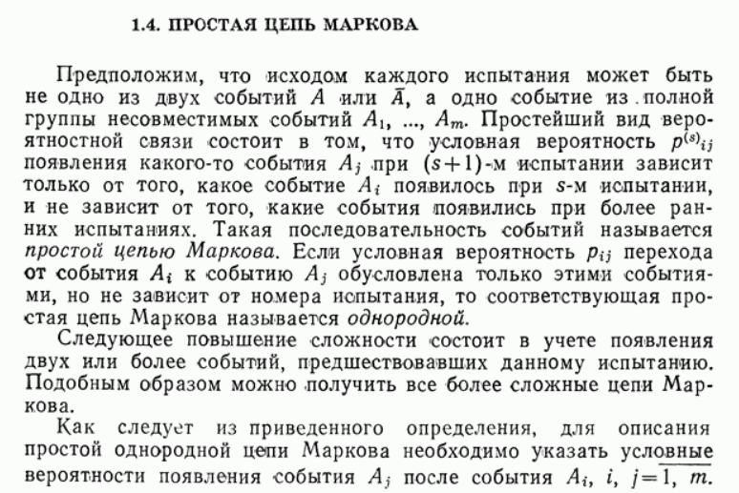

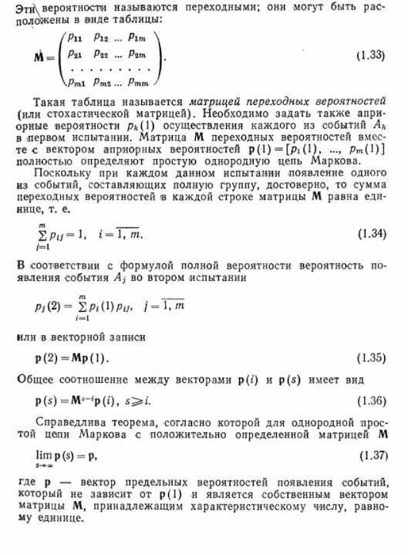

https://habr.com/ru/post/455762/

Что такое цепи Маркова?

Случайные переменные и случайные процессы

Прежде чем вводить понятие цепей Маркова, давайте вкратце вспомним базовые, но важные понятия теории вероятностей.  
  
Во-первых, вне языка математики **случайной величиной** X считается величина, которая определяется результатом случайного явления. Его результатом может быть число (или «подобие числа», например, векторы) или что-то иное. Например, мы можем определить случайную величину как результат броска кубика (число) или же как результат бросания монетки (не число, если только мы не обозначим, например, «орёл» как 0, а «решку» как 1). Также упомянем, что пространство возможных результатов случайной величины может быть дискретным или непрерывным: например, нормальная случайная величина непрерывна, а пуассоновская случайная величина дискретна.  
  
Далее мы можем определить **случайный процесс** (также называемый стохастическим) как набор случайных величин, проиндексированных множеством T, которое часто обозначает разные моменты времени (в дальнейшем мы будем считать так). Два самых распространённых случая: T может быть или множеством натуральных чисел (случайный процесс с дискретным временем), или множеством вещественных чисел (случайный процесс с непрерывным временем). Например, если мы будем бросать монетку каждый день, то зададим случайный процесс с дискретным временем, а постоянно меняющаяся стоимость опциона на бирже задаёт случайный процесс с непрерывным временем. Случайные величины в разные моменты времени могут быть независимыми друг от друга (пример с подбрасыванием монетки), или иметь некую зависимость (пример со стоимостью опциона); кроме того, они могут иметь непрерывное или дискретное пространство состояний (пространство возможных результатов в каждый момент времени).

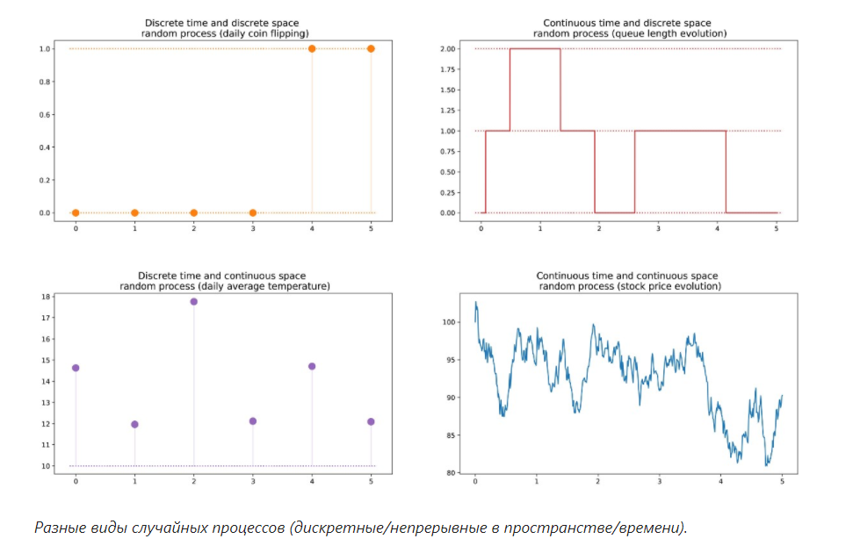

Марковское свойство и цепь Маркова

Существуют хорошо известные семейства случайных процессов: гауссовы процессы, пуассоновские процессы, авторегрессивные модели, модели скользящего среднего, цепи Маркова и другие. Каждое из этих отдельных случаев имеет определённые свойства, позволяющие нам лучше исследовать и понимать их.  
  
Одно из свойств, сильно упрощающее исследование случайного процесса — это «марковское свойство». Если объяснять очень неформальным языком, то марковское свойство сообщает нам, что если мы знаем значение, полученное каким-то случайным процессом в заданный момент времени, то не получим никакой дополнительной информации о будущем поведении процесса, собирая другие сведения о его прошлом. Более математическим языком: в любой момент времени условное распределение будущих состояний процесса с заданными текущим и прошлыми состояниями зависит только от текущего состояния, но не от прошлых состояний (**свойство отсутствия памяти**). Случайный процесс с марковским свойством называется **марковским процессом**.

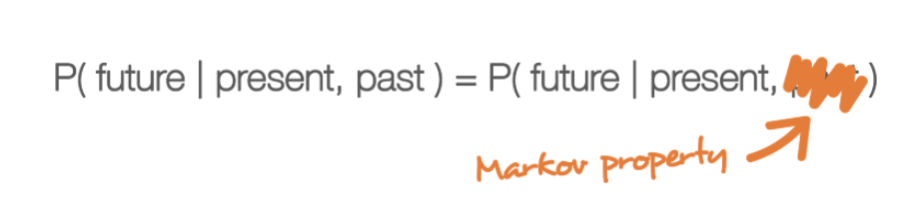

*Марковское свойство обозначает, что если мы знаем текущее состояние в заданный момент времени, то нам не нужна никакая дополнительная информация о будущем, собираемая из прошлого.*  
  
На основании этого определения мы можем сформулировать определение «однородных цепей Маркова с дискретным временем» (в дальнейшем для простоты мы их будем называть «цепями Маркова»). **Цепь Маркова** — это марковский процесс с дискретным временем и дискретным пространством состояний. Итак, цепь Маркова — это дискретная последовательность состояний, каждое из которых берётся из дискретного пространства состояний (конечного или бесконечного), удовлетворяющее марковскому свойству.  
  
Математически мы можем обозначить цепь Маркова так:



где в каждый момент времени процесс берёт свои значения из дискретного множества E, такого, что



Тогда марковское свойство подразумевает, что у нас есть



Снова обратите внимание, что эта последняя формула отражает тот факт, что для хронологии (где я нахожусь сейчас и где я был раньше) распределение вероятностей следующего состояния (где я буду дальше) зависит от текущего состояния, но не от прошлых состояний.

Характеризуем динамику случайности цепи Маркова

В предыдущем подразделе мы познакомились с общей структурой, соответствующей любой цепи Маркова. Давайте посмотрим, что нам нужно, чтобы задать конкретный «экземпляр» такого случайного процесса.  
  
Сначала заметим, что полное определение характеристик случайного процесса с дискретным временем, не удовлетворяющего марковскому свойству, может быть сложным занятием: распределение вероятностей в заданный момент времени может зависеть от одного или нескольких моментов в прошлом и/или будущем. Все эти возможные временные зависимости потенциально могут усложнить создание определения процесса.  
  
Однако благодаря марковскому свойству динамику цепи Маркова определить довольно просто. И в самом деле. нам нужно определить только два аспекта: **исходное распределение вероятностей** (то есть распределение вероятностей в момент времени n=0), обозначаемое



и **матрицу переходных вероятностей** (которая даёт нам вероятности того, что состояние в момент времени n+1 является последующим для другого состояния в момент n для любой пары состояний), обозначаемую



Если два этих аспекта известны, то полная (вероятностная) динамика процесса чётко определена. И в самом деле, вероятность любого результата процесса тогда можно вычислить циклически.  
  
Пример: допустим, мы хотим знать вероятность того, что первые 3 состояния процесса будут иметь значения (s0, s1, s2). То есть мы хотим вычислить вероятность



Здесь мы применяем формулу полной вероятности, гласящую, что вероятность получения (s0, s1, s2) равна вероятности получения первого s0, умноженного на вероятность получения s1 с учётом того, что ранее мы получили s0, умноженного на вероятность получения s2 с учётом того, что мы получили ранее по порядку s0 и s1. Математически это можно записать как



И затем проявляется упрощение, определяемое марковским допущением. И в самом деле, в случае длинных цепей мы получим для последних состояний сильно условные вероятности. Однако в случае цепей Маркова мы можем упростить это выражение, воспользовавшись тем, что



получив таким образом



Так как они полностью характеризуют вероятностную динамику процесса, многие сложные события можно вычислить только на основании исходного распределения вероятностей q0 и матрицы переходной вероятности p. Стоит также привести ещё одну базовую связь: выражение распределения вероятностей во время n+1, выраженное относительно распределения вероятностей во время n



Цепи Маркова в конечных пространствах состояний

Представление в виде матриц и графов

Здесь мы допустим, что во множестве E есть конечное количество возможных состояний N:



Тогда исходное распределение вероятностей можно описать как **вектор-строку** q0 размером N, а переходные вероятности можно описать как матрицу p размером N на N, такую что



Преимущество такой записи заключается в том, что если мы обозначим распределение вероятностей на шаге n вектором-строкой qn, таким что его компоненты задаются



тогда простые матричные связи при этом сохраняются



(здесь мы не будем рассматривать доказательство, но воспроизвести его очень просто).

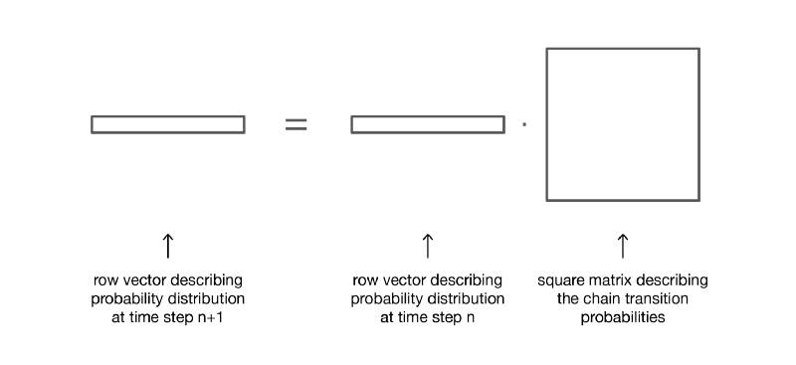

*Если умножить справа вектор-строку, описывающий распределение вероятностей на заданном этапе времени, на матрицу переходных вероятностей, то мы получим распределение вероятностей на следующем этапе времени.*  
  
Итак, как мы видим, переход распределения вероятностей из заданного этапа в последующий определяется просто как умножение справа вектора-строки вероятностей исходного шага на матрицу p. Кроме того, это подразумевает, что у нас есть

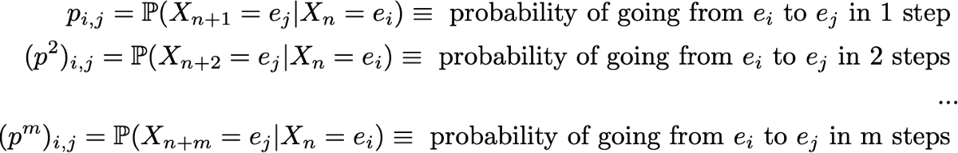

Динамику случайности цепи Маркова в конечном пространстве состояний можно с лёгкостью представить как нормированный ориентированный граф, такой что каждый узел графа является состоянием, а для каждой пары состояний (ei, ej) существует ребро, идущее от ei к ej, если p(ei,ej)>0. Тогда значение ребра будет той же вероятностью p(ei,ej).

#### Пример: читатель нашего сайта

Давайте проиллюстрируем всё это простым примером. Рассмотрим повседневное поведение вымышленного посетителя сайта. В каждый день у него есть 3 возможных состояния: читатель не посещает сайт в этот день (N), читатель посещает сайт, но не читает пост целиком (V) и читатель посещает сайт и читает один пост целиком (R ). Итак, у нас есть следующее пространство состояний:



Допустим, в первый день этот читатель имеет вероятность 50% только зайти на сайт и вероятность 50% посетить сайт и прочитать хотя бы одну статью. Вектор, описывающий исходное распределение вероятностей (n=0) тогда выглядит так:



Также представим, что наблюдаются следующие вероятности:

* когда читатель не посещает один день, то имеет вероятность 25% не посетить его и на следующий день, вероятность 50% только посетить его и 25% — посетить и прочитать статью
* когда читатель посещает сайт один день, но не читает, то имеет вероятность 50% снова посетить его на следующий день и не прочитать статью, и вероятность 50% посетить и прочитать
* когда читатель посещает и читает статью в один день, то имеет вероятность 33% не зайти на следующий день (надеюсь, этот пост не даст такого эффекта!), вероятность 33% только зайти на сайт и 34% — посетить и снова прочитать статью

Тогда у нас есть следующая переходная матрица:

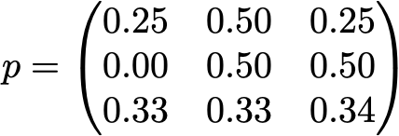

Из предыдущего подраздела мы знаем как вычислить для этого читателя вероятность каждого состояния на следующий день (n=1)

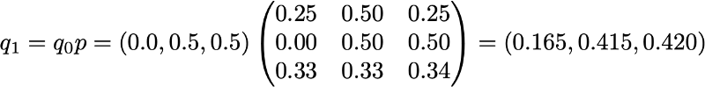

Вероятностную динамику этой цепи Маркова можно графически представить так:

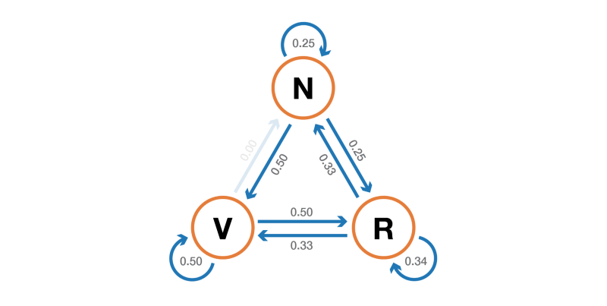

*Представление в виде графа цепи Маркова, моделирующей поведение нашего придуманного посетителя сайта.*

### Свойства цепей Маркова

В этом разделе мы расскажем только о некоторых самых базовых свойствах или характеристиках цепей Маркова. Мы не будем вдаваться в математические подробности, а представим краткий обзор интересных моментов, которые необходимо изучить для использования цепей Маркова. Как мы видели, в случае конечного пространства состояний цепь Маркова можно представить в виде графа. В дальнейшем мы будем использовать графическое представление для объяснения некоторых свойств. Однако не стоит забывать, что эти свойства необязательно ограничены случаем конечного пространства состояний.

#### Разложимость, периодичность, невозвратность и возвратность

В этом подразделе давайте начнём с нескольких классических способов характеризации состояния или целой цепи Маркова.  
  
Во-первых, мы упомянем, что цепь Маркова **неразложима**, если можно достичь любого состояния из любого другого состояния (необязательно, что за один шаг времени). Если пространство состояний конечно и цепь можно представить в виде графа, то мы можем сказать, что граф неразложимой цепи Маркова сильно связный (теория графов).

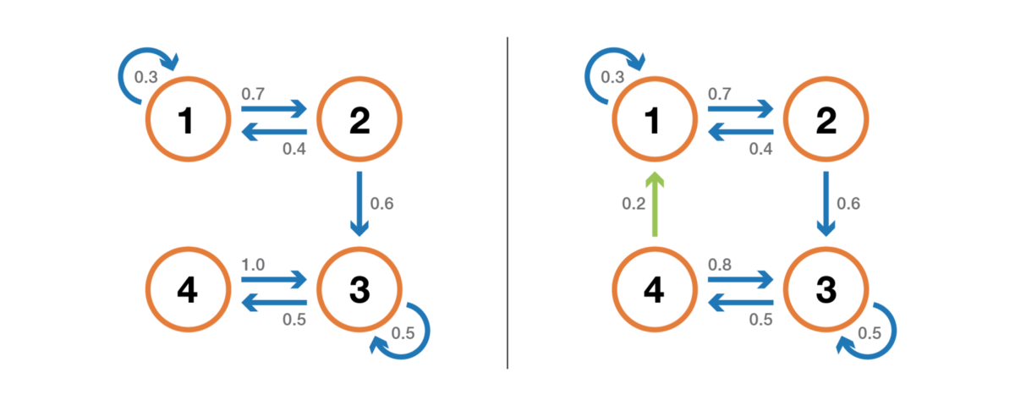

*Иллюстрация свойства неразложимости (несокращаемости). Цепь слева нельзя сократить: из 3 или 4 мы не можем попасть в 1 или 2. Цепь справа (добавлено одно ребро) можно сократить: каждого состояния можно достичь из любого другого.*  
  
Состояние имеет период k, если при уходе из него для любого возврата в это состояние нужно количество этапов времени, кратное k (k — наибольший общий делитель всех возможных длин путей возврата). Если k = 1, то говорят, что состояние является апериодическим, а вся цепь Маркова является **апериодической**, если апериодичны все её состояния. В случае неприводимой цепи Маркова можно также упомянуть, что если одно состояние апериодическое, то и все другие тоже являются апериодическими.

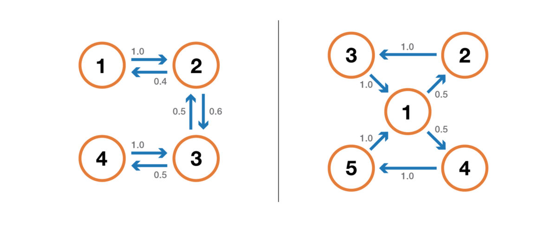

*Иллюстрация свойства периодичности. Цепь слева периодична с k=2: при уходе из любого состояния для возврата в него всегда требуется количество шагов, кратное 2. Цепь справа имеет период 3.*  
  
Состояние является **невозвратным**, если при уходе из состояния существует ненулевая вероятность того, что мы никогда в него не вернёмся. И наоборот, состояние считается **возвратным**, если мы знаем, что после ухода из состояния можем в будущем вернуться в него с вероятностью 1 (если оно не является невозвратным).

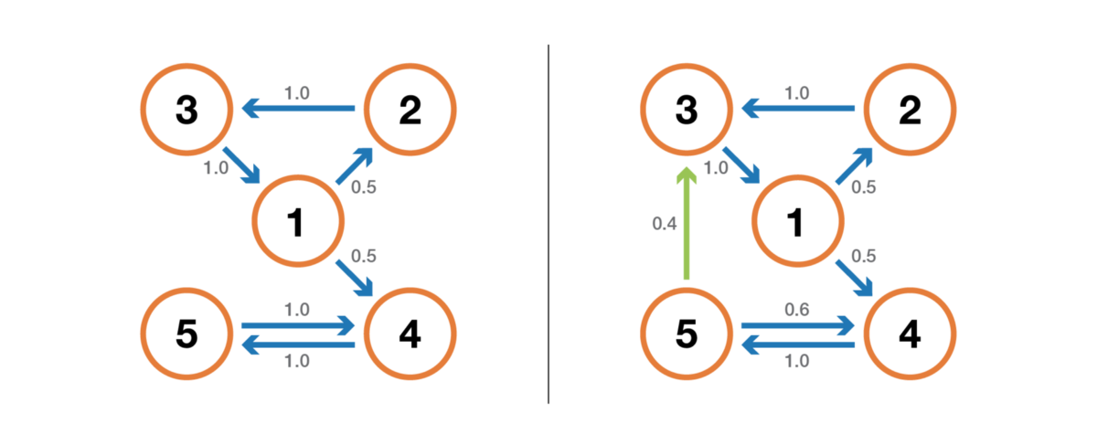

*Иллюстрация свойства возвратности/невозвратности. Цепь слева имеет такие свойства: 1, 2 и 3 невозвратны (при уходе из этих точек мы не можем быть абсолютно уверены, что вернёмся в них) и имеют период 3, а 4 и 5 возвратны (при уходе из этих точек мы абсолютно уверены, что когда-нибудь к ним вернёмся) и имеют период 2. Цепь справа имеет ещё одно ребро, делающее всю цепь возвратной и апериодической.*  
  
Для возвратного состояния мы можем вычислить среднее время возвратности, которое является **ожидаемым временем возврата** при покидании состояния. Заметьте, что даже вероятность возврата равна 1, то это не значит, что ожидаемое время возврата конечно. Поэтому среди всех возвратных состояний мы можем различать **положительные возвратные состояния** (с конечным ожидаемым временем возврата) и **нулевые возвратные состояния** (с бесконечным ожидаемым временем возврата).

#### Стационарное распределение, предельное поведение и эргодичность

В этом подразделе мы рассмотрим свойства, характеризующие некоторые аспекты (случайной) динамики, описываемой цепью Маркова.  
  
Распределение вероятностей π по пространству состояний E называют **стационарным распределением**, если оно удовлетворяет выражению

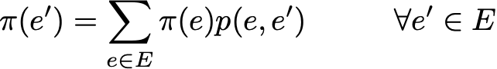

Так как у нас есть

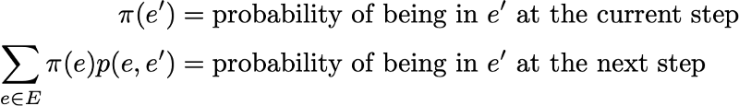

Тогда стационарное распределение удовлетворяет выражению

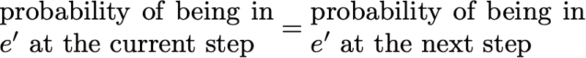

По определению, стационарное распределение вероятностей со временем не изменяется. То есть если исходное распределение q является стационарным, тогда оно будет одинаковых на всех последующих этапах времени. Если пространство состояний конечно, то p можно представить в виде матрицы, а π — в виде вектора-строки, и тогда мы получим



Это снова выражает тот факт, что стационарное распределение вероятностей со временем не меняется (как мы видим, умножение справа распределения вероятностей на p позволяет вычислить распределение вероятностей на следующем этапе времени). Учтите, что неразложимая цепь Маркова имеет стационарное распределение вероятностей тогда и только тогда, когда одно из её состояний является положительным возвратным.  
  
Ещё одно интересное свойство, связанное с стационарным распределением вероятностей, заключается в следующем. Если цепь является положительной возвратной (то есть в ней существует стационарное распределение) и апериодической, тогда, какими бы ни были исходные вероятности, распределение вероятностей цепи сходится при стремлении интервалов времени к бесконечности: говорят, что цепь имеет **предельное распределение**, что является ничем иным, как стационарным распределением. В общем случае его можно записать так:



Ещё раз подчеркнём тот факт, что мы не делаем никаких допущений об исходном распределении вероятностей: распределение вероятностей цепи сводится к стационарному распределению (равновесному распределению цепи) вне зависимости от исходных параметров.  
  
Наконец, **эргодичность** — это ещё одно интересное свойство, связанное с поведением цепи Маркова. Если цепь Маркова неразложима, то также говорится, что она «эргодическая», потому что удовлетворяет следующей эргодической теореме. Допустим, у нас есть функция f(.), идущая от пространства состояний E к оси (это может быть, например, цена нахождения в каждом состоянии). Мы можем определить среднее значение, перемещающее эту функцию вдоль заданной траектории (временное среднее). Для n-ных первых членов это обозначается как

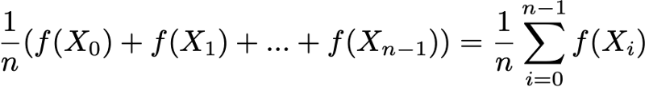

Также мы можем вычислить среднее значение функции f на множестве E, взвешенное по стационарному распределению (пространственное среднее), которое обозначается

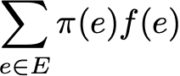

Тогда эргодическая теорема говорит нам, что когда траектория становится бесконечно длинной, временное среднее равно пространственному среднему (взвешенному по стационарному распределению). Свойство эргодичности можно записать так:

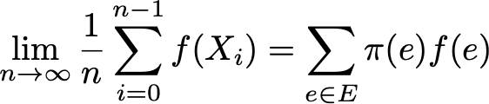

Иными словами, оно обозначает, что в пределе ранее поведение траектории становится несущественным и при вычислении временного среднего важно только долговременное стационарное поведение.

#### Вернёмся к примеру с читателем сайта

Снова рассмотрим пример с читателем сайта. В этом простом примере очевидно, что цепь неразложима, апериодична и все её состояния положительно возвратны.  
  
Чтобы показать, какие интересные результаты можно вычислить с помощью цепей Маркова, мы рассмотрим среднее время возвратности в состояние R (состояние «посещает сайт и читает статью»). Другими словами, мы хотим ответить на следующий вопрос: если наш читатель в один день заходит на сайт и читает статью, то сколько дней нам придётся ждать в среднем того, что он снова зайдёт и прочитает статью? Давайте попробуем получить интуитивное понятие о том, как вычисляется это значение.  
  
Сначала мы обозначим



Итак, мы хотим вычислить m(R,R). Рассуждая о первом интервале, достигнутом после выхода из R, мы получим

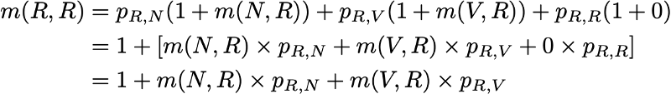

Однако это выражение требует, чтобы для вычисления m(R,R) мы знали m(N,R) и m(V,R). Эти две величины можно выразить аналогичным образом:

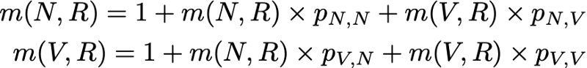

Итак, у нас получилось 3 уравнения с 3 неизвестными и после их решения мы получим m(N,R) = 2.67, m(V,R) = 2.00 и m(R,R) = 2.54. Значение среднего времени возвращения в состояние R тогда равно 2.54. То есть с помощью линейной алгебры нам удалось вычислить среднее время возвращения в состояние R (а также среднее время перехода из N в R и среднее время перехода из V в R).  
  
Чтобы закончить с этим примером, давайте посмотрим, каким будет стационарное распределение цепи Маркова. Чтобы определить стационарное распределение, нам нужно решить следующее уравнение линейной алгебры:

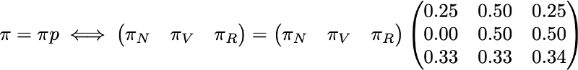

То есть нам нужно найти левый собственный вектор p, связанный с собственным вектором 1. Решая эту задачу, мы получаем следующее стационарное распределение:

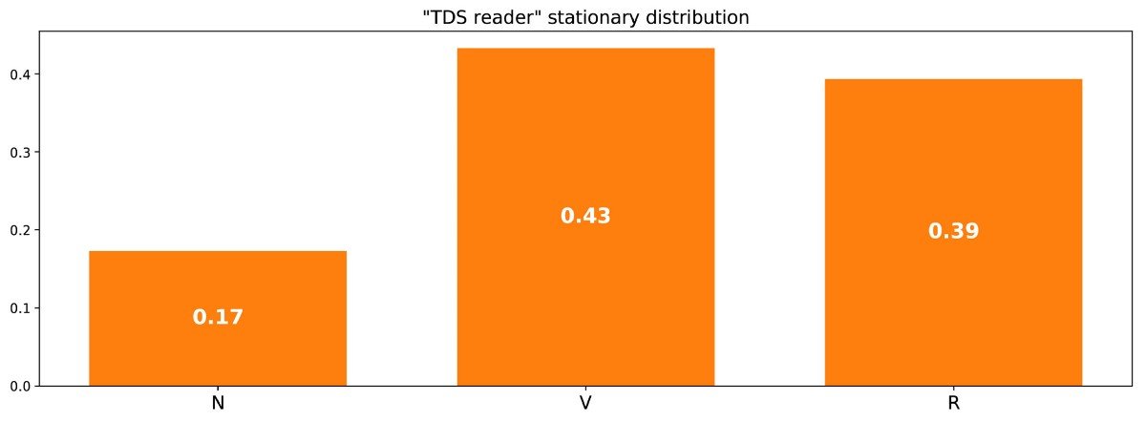

*Стационарное распределение в примере с читателем сайта.*  
  
Можно также заметить, что π( R ) = 1/m(R,R), и если немного поразмыслить, то это тождество довольно логично (но подробно об этом мы говорить не будем).  
  
Поскольку цепь неразложима и апериодична, это означает, что в длительной перспективе распределение вероятностей сойдётся к стационарному распределению (для любых исходных параметров). Иными словами, каким бы ни было исходное состояние читателя сайта, если мы подождём достаточно долго и случайным образом выберем день, то получим вероятность π(N) того, что читатель не зайдёт на сайт в этот день, вероятность π(V) того, что читатель зайдёт, но не прочитает статью, и вероятность π® того, что читатель зайдёт и прочитает статью. Чтобы лучше уяснить свойство сходимости, давайте взглянем на следующий график, показывающий эволюцию распределений вероятностей, начинающихся с разных исходных точек и (быстро) сходящихся к стационарному распределению:

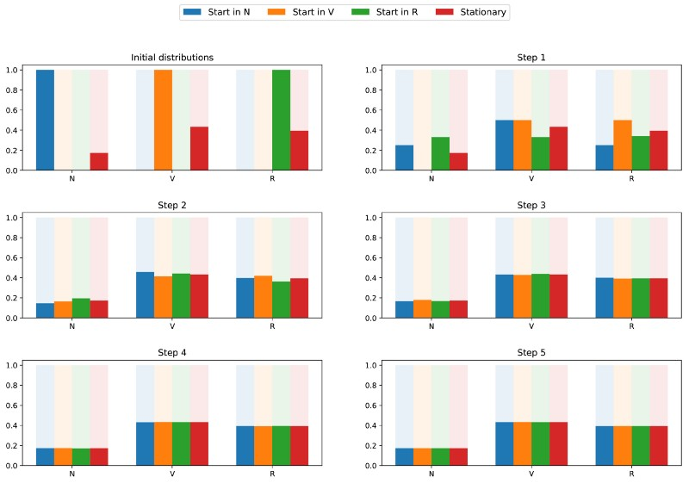

*Визуализация сходимости 3 распределений вероятностей с разными исходными параметрами (синяя, оранжевая и зелёная) к стационарному распределению (красная).*

### Классический пример: алгоритм PageRank

Настало время вернуться к PageRank! Но прежде чем двигаться дальше, стоит упомянуть, что интерпретация PageRank, данная в этой статье, не единственно возможная, и авторы оригинальной статьи при разработке методики не обязательно рассчитывали на применение цепей Маркова. Однако наша интерпретация хороша тем, что очень понятна.

#### Произвольный веб-пользователь

PageRank пытается решить следующую задачу: как нам ранжировать имеющееся множество (мы можем допустить, что это множество уже отфильтровано, например, по какому-то запросу) с помощью уже существующих между страницами ссылок?  
  
Чтобы решить эту задачу и иметь возможность отранжировать страницы, PageRank приблизительно выполняет следующий процесс. Мы считаем, что произвольный пользователь Интернета в исходный момент времени находится на одной из страниц. Затем этот пользователь начинает случайным образом начинает перемещаться, щёлкая на каждой странице по одной из ссылок, которые ведут на другую страницу рассматриваемого множества (предполагается, что все ссылки, ведущие вне этих страниц, запрещены). На любой странице все допустимые ссылки имеют одинаковую вероятность нажатия.  
  
Так мы задаём цепь Маркова: страницы — это возможные состояния, переходные вероятности задаются ссылками со страницы на страницу (взвешенными таким образом, что на каждой странице все связанные страницы имеют одинаковую вероятность выбора), а свойства отсутствия памяти чётко определяются поведением пользователя. Если также предположить, что заданная цепь положительно возвратная и апериодичная (для удовлетворения этим требованиям применяются небольшие хитрости), тогда в длительной перспективе распределение вероятностей «текущей страницы» сходится к стационарному распределению. То есть какой бы ни была начальная страница, спустя длительное время каждая страница имеет вероятность (почти фиксированную) стать текущей, если мы выбираем случайный момент времени.  
  
В основе PageRank лежит такая гипотеза: наиболее вероятные страницы в стационарном распределении должны быть также и самыми важными (мы посещаем эти страницы часто, потому что они получают ссылки со страниц, которые в процессе переходов тоже часто посещаются). Тогда стационарное распределение вероятностей определяет для каждого состояния значение PageRank.

#### Искусственный пример

Чтобы это стало намного понятнее, давайте рассмотрим искусственный пример. Предположим, что у нас есть крошечный веб-сайт с 7 страницами, помеченными от 1 до 7, а ссылки между этими страницами соответствуют следующему графу.



Ради понятности вероятности каждого перехода в показанной выше анимации не показаны. Однако поскольку подразумевается, что «навигация» должна быть исключительно случайной (это называют «случайным блужданием»), то значения можно легко воспроизвести из следующего простого правила: для узла с K исходящими ссылками (странице с K ссылками на другие страницы) вероятность каждой исходящей ссылки равна 1/K. То есть переходная матрица вероятностей имеет вид:

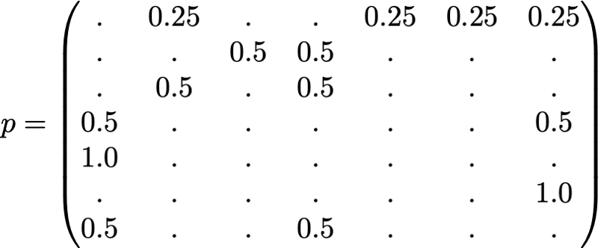

где значения 0.0 заменены для удобства на ".". Прежде чем выполнять дальнейшие вычисления, мы можем заметить, что эта цепь Маркова является неразложимой и апериодической, то есть в длительной перспективе система сходится к стационарному распределению. Как мы видели, можно вычислить это стационарное распределение, решив следующую левую задачу собственного вектора



Сделав так, мы получим следующие значения PageRank (значения стационарного распределения) для каждой страницы

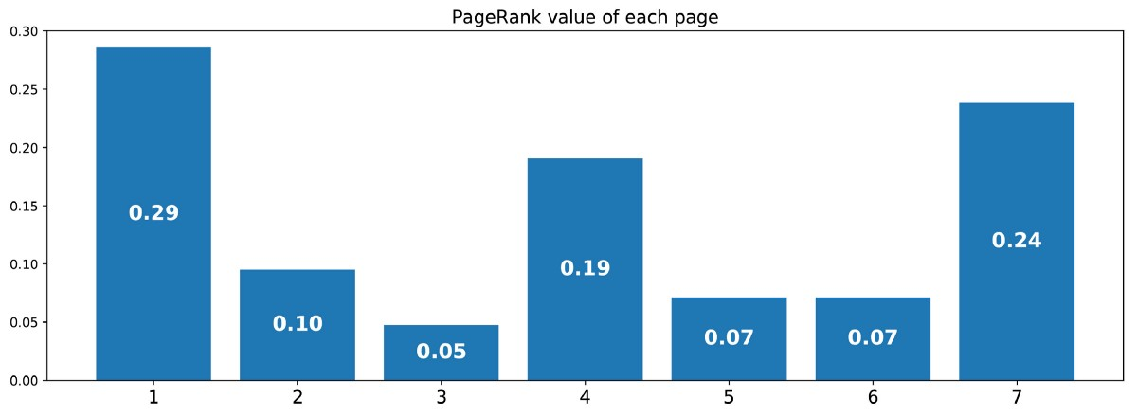

*Значения PageRank, вычисленные для нашего искусственного примера из 7 страниц.*  
  
Тогда ранжирование PageRank этого крошечного веб-сайта имеет вид 1 > 7 > 4 > 2 > 5 = 6 > 3.

### Выводы

Основные выводы из этой статьи:

* случайные процессы — это наборы случайных величин, часто индексируемые по времени (индексы часто обозначают дискретное или непрерывное время)
* для случайного процесса марковское свойство означает, что при заданном текущем вероятность будущего не зависит от прошлого (это свойство также называется «отсутствием памяти»)
* цепь Маркова с дискретным временем — это случайные процессы с индексами дискретного времени, удовлетворяющие марковскому свойству
* марковское свойство цепей Маркова сильно облегчает изучение этих процессов и позволяет вывести различные интересные явные результаты (среднее время возвратности, стационарное распределение…)
* одна из возможных интерпретаций PageRank (не единственная) заключается в имитации веб-пользователя, случайным образом перемещающегося от страницы к странице; при этом показателем ранжирования становится индуцированное стационарное распределение страниц (грубо говоря, на самые посещаемые страницы в устоявшемся состоянии должны ссылаться другие часто посещаемые страницы, а значит, самые посещаемые должны быть наиболее релевантными)

В заключение ещё раз подчеркнём, насколько мощным инструментом являются цепи Маркова при моделировании задач, связанных со случайной динамикой. Благодаря их хорошим свойствам они используются в различных областях, например, в теории очередей (оптимизации производительности телекоммуникационных сетей, в которых сообщения часто должны конкурировать за ограниченные ресурсы и ставятся в очередь, когда все ресурсы уже заняты), в статистике (хорошо известные методы Монте-Карло по схеме цепи Маркова для генерации случайных переменных основаны на цепях Маркова), в биологии (моделирование эволюции биологических популяций), в информатике (скрытые марковские модели являются важными инструментами в теории информации и распознавании речи), а также в других сферах.  
  
Разумеется, огромные возможности, предоставляемые цепями Маркова с точки зрения моделирования и вычислений, намного шире, чем рассмотренные в этом скромном обзоре. Поэтому мы надеемся, что нам удалось пробудить у читателя интерес к дальнейшему изучению этих инструментов, которые занимают важное место в арсенале учёного и эксперта по данным.